Каждый вид изобразительной деятельности, кроме общего эстетического влияния, имеет свое специфическое воздействие на ребенка. Аппликация имеет большое значение для обучения и воспитания детей дошкольного возраста. Она способствует формированию и развитию многих личностных качеств личности, ее психических и эстетических возможностей.
В современных педагогических и психологических исследованиях доказывается необходимость занятий изобразительным творчеством для умственного, эстетического развития детей в дошкольном возрасте.
В работах, установлено, что дошкольники способны в процессе предметной чувственной деятельности, в том числе и аппликации, выделять существенные свойства предметов и явлений, устанавливать связи между отдельными предметами и явлениями и отражать их в образной форме. Этот процесс особенно заметен в различных видах практической деятельности: формируются обобщенные способы анализа, синтеза, сравнения и сопоставления, развивается умение самостоятельно находить способы решения творческих задач, умение планировать свою деятельность.
Значение занятий аппликацией, в том числе и с использованием нетрадиционных техник, с использованием занимательного материала для образования дошкольников исторически и научно доказано.
Процесс создания аппликации состоит из целого ряда последовательно выполняемых действий, требующих от ребенка достаточно высокого уровня развития изобразительных и технических умений, а также сосредоточенности, настойчивости, выдержки, аккуратности, самостоятельности.

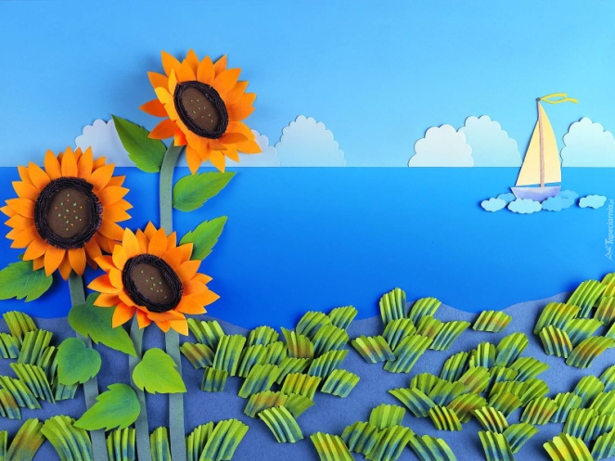
На занятиях дошкольники знакомятся со свойствами разных материалов (кожа, бумага, солома, ткань), учатся различать геометрические фигуры, цвета, устанавливать соотношение частей по величине и объединять части в целое, выделять строение, положение предмета в пространстве, ориентироваться на листе бумаги. Каждый ребенок практически усваивает понятие о ритме, симметрии, гармонии. У детей совершенствуется глазомерная функция, умение оценивать и исправлять путем анализа допущенные ошибки (до закрепления фигур на плоскости); развивается речь: дети овладевают правильными словесными обозначениями направлений (слева, справа, в середине, по углам, сверху, снизу). Они учатся группировать округлые, прямоугольные, косоугольные, многоугольные фигуры, правильно называть величинные понятия (длинный — короткий, узкий — широкий, высокий — низкий, больше — меньше, пополам, вдвое, вчетверо). Эти знания дошкольники целенаправленно применяют в практической деятельности.

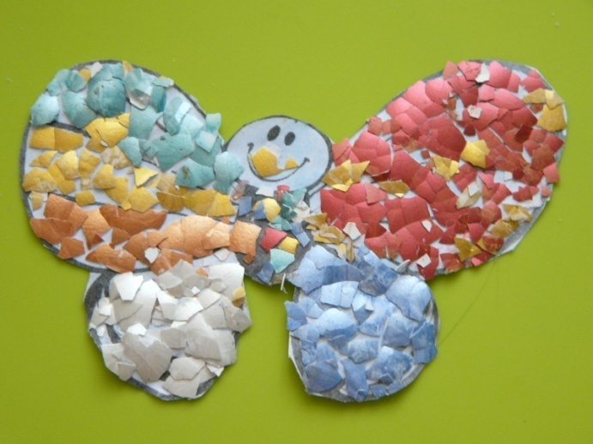Для выбора рисунка нужно учитывать тематику аппликации. По тематике изображений виды аппликаций бывают: предметная, сюжетная, абстрактная и декоративная (орнаментальная).
Предметная аппликация – это изображения отдельных предметов.
Сюжетная аппликация отображает совокупность событий, явлений, состоит из нескольких разных фигур.
Абстрактную аппликацию образуют геометрические фигуры, замкнутые контуры различной конфигурации.
Декоративная аппликация – это преподавание орнаментальных композиций на основном материале.
Аппликация в детском саду может быть предметной и состоять из отдельных изображений, сюжетной — определенный сюжет, силуэтные изображения определенных силуэтов людей, животных,птиц. Также есть декоративная аппликация -создание композиции путем наклеивания нарезанных элементов из цветной бумаги.
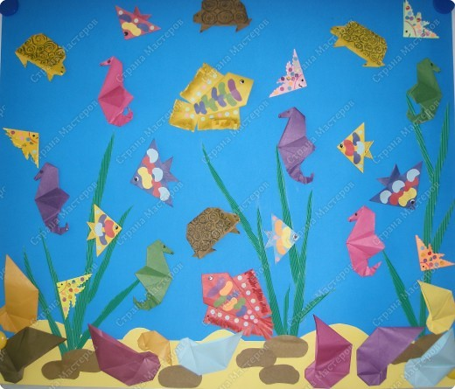
В группах младшего возраста педагог рассматривает с детьми аппликационные работы и делает это так, чтобы ребенок ладошкой почувствовал рельефность и понял, что это не рисунок, а совершенно другая техника. Рассматривая материалы для аппликации, чтобы удержать внимание педагог сопровождает действия словами, дети могут манипулировать материалом.
На следующем этапе педагог предлагает детям готовые формы и приглашает работать сообща. В совместных действиях с педагогом дети осваивают приемы смазывания формы клеем и наклеивания, пользование салфеткой из ткани для уборки остатков клея.
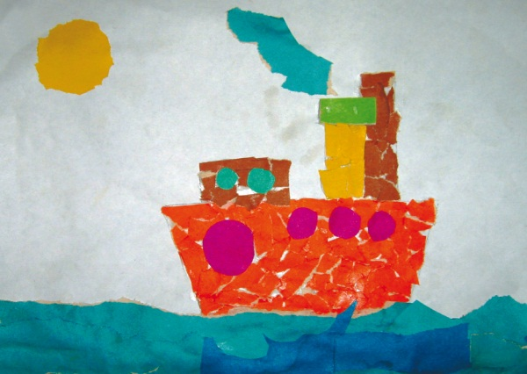Можно выбрать такую технику: выложить, а потом наклеивать, или без предварительного выкладывания наклеивать. Также есть прием сотворчества: творческая работа вместе с воспитателем. Дети в этом возрасте могут использовать природный материал и осваивать флористику. Также выполняется декоративный вид аппликации, начиная с младшей группы.Это может быть как выкладывание рисунков из геометрических и растительных элементов, так и узоров народного орнамента.
Муниципальное автономное дошкольное образовательное учреждение
детский сад №64
«Колокольчик»

Художественно – эстетическое направление в детском саду
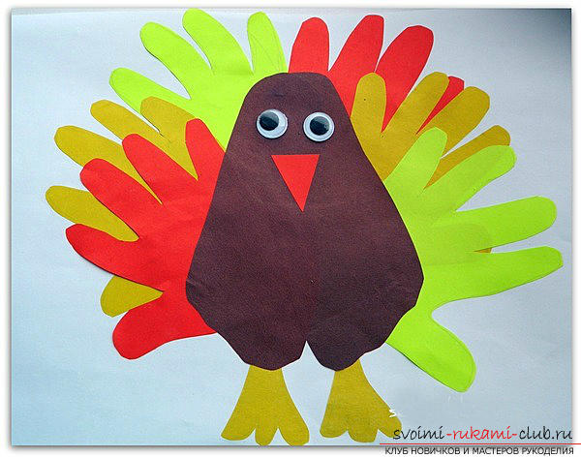

«Дети должны жить в мире красоты, игры, сказки, музыки, рисунка, фантазии, творчества». В. А. Сухомлинский

Буклет для родителей
подготовили воспитатели:
Гончикова Мария Леонидовна
Красикова Людмила Ивановна
Анна Валерьевна
г.Улан-Удэ 2017г.

